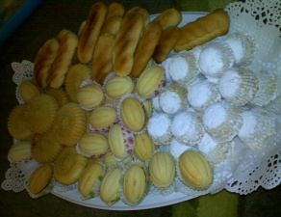
ام سلطان للحلويات / تليفون / 0506649084
بسكويت عين الجمل للكيلو 120 درهم
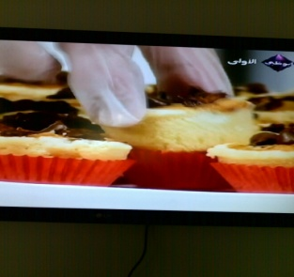
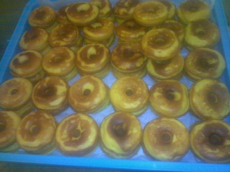
بسكويت نشادر للكيلو 120 درهم
بسكويت الكاجو للكيلو 120 درهم
بتيفور للكيلو 120 درهم
معمول للكيلو 110 درهم
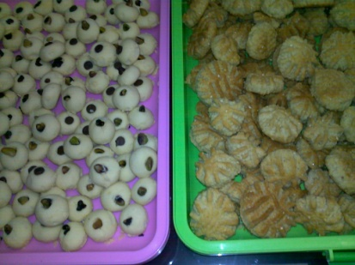
كحك مصري للكيلو 90 درهم
غريبة للكيلو 100 درهم
كيكة قدرة قادر 100 درهم
فايش مصري للكيلو 100 درهم
خنفروش للكيلو 80 درهم
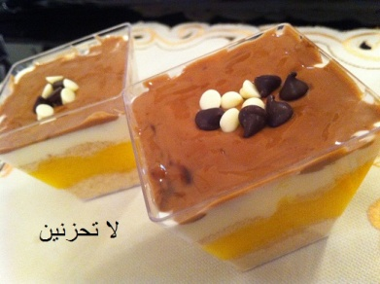
ميني كب طرط الحبة 4 درهم الكيلو 150 درهم
حلا الكاسات الحبة 7 درهم
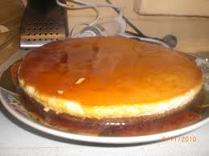
ميني تشيزكيك الحبة 5 درهم

أعمال يدوية
الشنطة الكبيرة بــ250 درهم
الشنطة الصغيرة بــ150 درهم
شباصات الوردة الكبيرة بــ40 درهم و الثلاثة بــ100 درهم
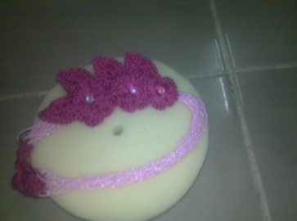
علم الامارات على شكل انسليان بــ30 درهم
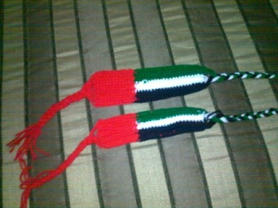
تكتك للأطفال فوقه وردة الزوج بــ10 درهم

عقد بالكروشيه والخرز بــ150 درهمم

